2. DELAVNICA - NASVETI O VRTU IN UČINKOVITEM VRTNARJENJU
O ZEMLJI, SETVI, PRESAJANJU …
Prvo pravilo vsakega vrtnarja naj bo, da začnemo zemljo obdelovati šele, ko se dovolj osuši. Mokro zemljo pustimo počivati. Kdaj je dovolj suha, nam pove predvsem barva zemlje, ki se začne spreminjati, navadno postaja svetlejša.
Poizkus lahko naredimo tudi z roko tako, da zemljo stisnemo v pest in iz nje ne sme priteči voda, bolje je tudi, da kepa zemlje ne ostane z lahkoto skupaj.

Pred vsako setvijo ali sejanjem pa moramo tla razrahljati. To velja za vzgojo zelenjave na prostem, kot v rastlinjakih, saj so glavni dejavniki, ki večajo pridelek pravilna obdelava tal, smotrno gnojenje, kolobarjenje, pravočasna uporaba vode ter sodobna oskrba rastlin.

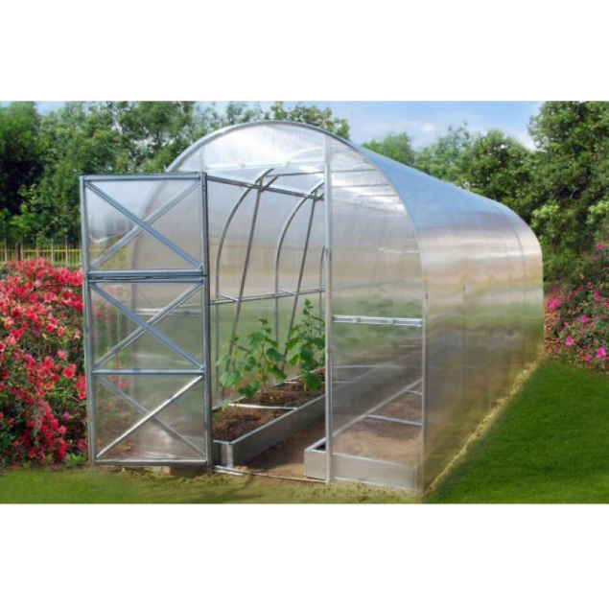
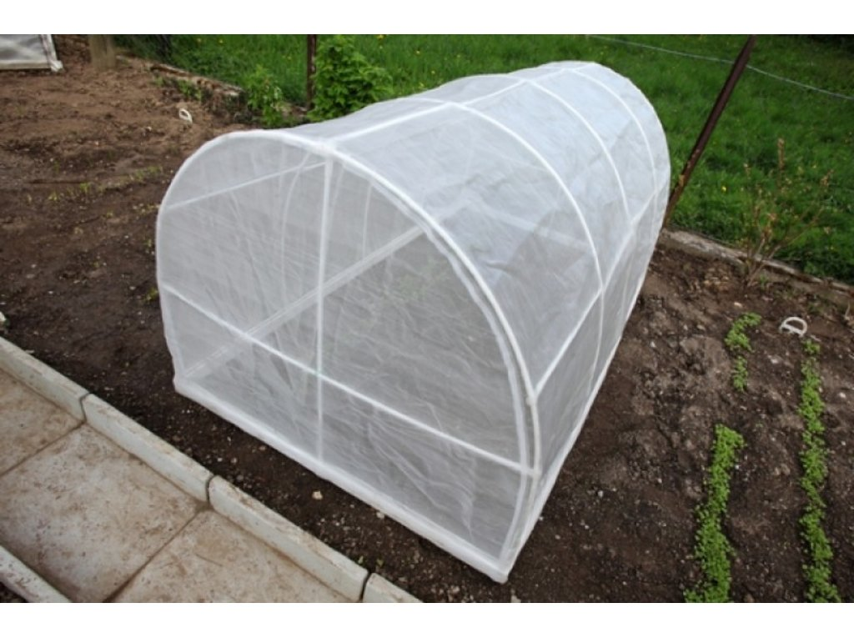
Zgodnja setev pa bo bolj uspešna, če zemljo pravilno pripravimo jeseni (lopatenje, gnojenje). Tudi plastenjake, tunele, rastlinjake lahko pravočasno uporabljamo le, če so tla dovolj zgodaj pripravljena.
Foto: Ceneje.si
Presenetljivo veliko zelenjave pa lahko uspešno gojimo tudi v posodah. Če nimate velikega vrta, lahko s posodami izkoristite prostor na balkonih, na okenski polici ...
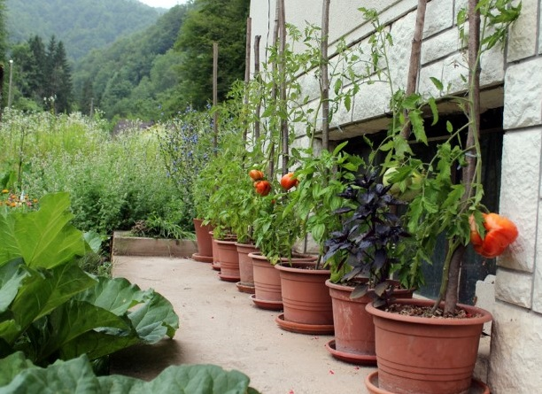
Foto:Posadi.si Blog
Najbolj razširjen način zgodnjega pridobivanja zelenjave je s sejanjem. Sejemo v lončke, korita, pod steklo, v rastlinjake ali pozneje na prosto.

Domače seme je včasih nenadomestljivo, čeprav še ni mogoče pridelovati vseh semen doma. Trudimo se, da bi si jih pridelali kar največ. Kakovost semen je odvisna od mnogih dejavnikov; vremenskih razmer med cvetenjem, pravilnega sušenja in shranjevanja.
Nekatera semena so kaljiva različno dolgo. Na primer repa in peteršilj kali samo eno leto. Seme boba, fižola, graha, špinače kali še po dveh letih, pora, korenja, kolerabice, zelja, cvetače in solate pa tudi do treh let. Seme radiča, rdeče pese bo kaljivo še po štirih letih. Seme kumar, buč pa je kaljivo tudi do osem let,
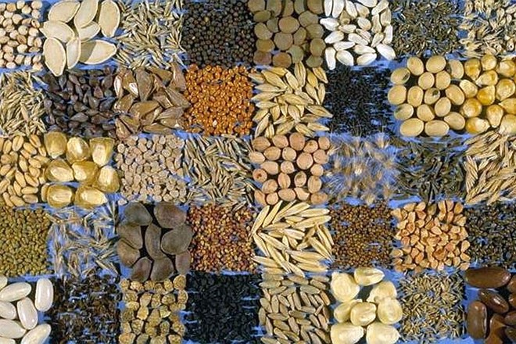
vendar najbolj kali v tretjem letu.
Foto:Dnevnik.si
Če imamo staro zalogo semen je prav, da preizkusimo kaljivost s kalilnim poizkusom. Kalilni poizkus naredimo s kalilnikom.
Če kalilnika nimamo, si lahko pomagamo s pivnikom, ki ga položimo na plitev krožnik nanj razporedimo semena. Paziti moramo, da je pivnik vedno vlažen. Temperatura v prostoru pa naj bo okrog 20 stopinj Celzija.
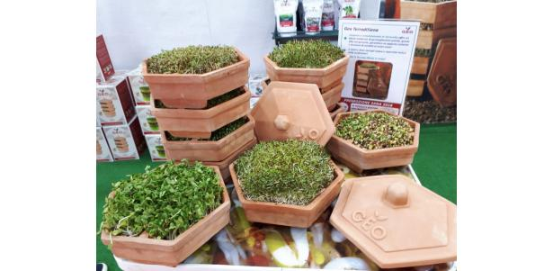
Foto: Zdravobio.si

Izbira ustreznih sort semen je zelo pomembna. Napačna izbira je mnogokrat vzrok za neuspeh pridelka. Nekaterih zgodnjih sort ne moremo gojiti poleti. Za vzgojo pod folijo in steklom so primernejše drugačne sorte kot za gojenje na prostem. Med vedno novimi sortami vrtnin so zelo cenjeni hibridi, ki jih dobimo z dolgoletnim križanjem dveh posebno izbranih 'staršev' z določenimi pozitivnimi lastnostmi. Tako je namen križanja dobiti sorto, ki bo najbolj primerna za določene ekološke razmere glede ranosti, rodnosti, prilagodljivosti, odpornosti proti neugodnim vremenskim razmeram, boleznim in škodljivcem.
Večina najboljših sort so križanci F1. Cena je sicer višja, so pa odpornejši in donosnejši.
Vse vrste vrtnin, ki jim želimo skrajšati dolgo rastno dobo, vzgajamo v lončke, setvene zabojčke ali tople grede. Ko je dovolj toplo, sadike presadimo na stalno mesto v vrt. Sadike, ki smo vzgojili v lončkih, ne smemo presaditi naravnost v vrt, ker niso navajene nizkih temperatur in bi doživele šok. Zato jih od 7‒10 dni utrjujemo in pripravljamo na stalno mesto. Rastline presejemo na stalno mesto bolj mlade, da jih ni treba zanje pozneje preveč oskrbovati.
Nikdar ne presajajmo korenovk, ko se začne razvijati glavni koren, ker bo sicer brezobličen. Sadike kapusnic in solate naj imajo največ pet pravih listov. Paradižnikove sadike, če so imele med vzgojo dovolj prostora in so krepke ne pretegnjene, jih lahko sadimo tudi, ko so že v cvetu. Enako velja za papriko.
Nekaj dni pred presajanjem mlade rastline temeljito zalijte, da voda pride do korenin. Tako zmanjšamo poškodbo korenin pri dviganju rastlin iz zemlje. Sejance posadimo tako globoko, da so spodnji listi tik nad površino zemlje. Če sadimo rastlino preplitvo, steblo odrasle rastline ne bo dovolj trdo zasidrano v
tleh. Če so tla, kamor jih nameravamo posaditi, suha, jih rahlo zalijemo. Sadike zaščitimo pred zmrzaljo in močnim soncem (s tunelom, kopreno). Nekatere vrtnine sejemo na prosto, kjer ostanejo, dokler ne dozorijo. Sejanje na prosto bo uspelo le, če bodo tla že topla in skrbno obdelana. Večina vrtnin kali pri temperaturi 7 stopinj Celzija, zato sajenje v hladna tla ni priporočljivo. Včasih
pa se zgodi, da je kalitev nezadostna tudi v vročem vremenu (solata).
Nasvet: Seme solate je še posebej občutljivo. Če temperatura prsti presega 25 stopinj Celzija, preide v mirujoče stanje. V vročem obdobju solato posejte zgodaj popoldan, da se bo najpomembnejši del kalitev odvijal v hladni noči.

Semena sejemo različno globoko. Če ni drugih navodil, velja pravilo, da sejemo manjša semena približno 1 cm, zeljevke 2 cm, grah, sladko koruzo približno 2,5 cm in fižol 5 cm globoko.
Koristno je, če si pogledamo tabelo za pomoč pri setvi na vrtu.
Že v naravi opazimo, da skupaj rastejo rastline, ki imajo enake potrebe pri rasti in razvoju in se med seboj dopolnjujejo. Druga drugo varujejo pred boleznimi in zajedalci. Saj lahko eterično olje, ki ga izloči ena rastlina odganja zajedalce sosednje, ta pa s svojim vonjem spodbuja rast prve.

Na vrtu uporabimo preglednice ugodnih in neugodnih'sosedov'.
Zelenjava | Ugodne sosede | Neugodne sosede
berivka | beluši, redkvica, bela redkev, rdeča pesa, fižol, črni koren, zeljnata zelenjava, koper, šatraj, sladki janež, | peteršilj
brokoli | zelena, zelišča | krompir, čebula, pesa
bučke | fižol, grah, rdeča pesa, čebula | kumare
čebula | kumare, bučke, paradižnik, korenje, jagode, rdeča pesa, koper, solata | por, grah, fižol, zelje, redkvica, redkev
česen | jagode, kumare, koleraba, korenček, črni koren, paradižnik, zelena | grah, fižol, rdeča pesa
črni koren | koleraba, korenček, por, čebula | solata
fižol | kumare, šetraj, solata, zelje, krompir, špinača, zelena, redkvica, redkev, paradižnik, rdeča pesa, koleraba, korenček, brstični ohrovt, repa, beluši, rabarbara, kapucinke | grah, česen, čebula, por, koromač
grah | bučke, solata, redkvica, redkev, koleraba, korenček, zelje, koromač, kumare | paradižnik, čebula, por, fižol, krompir
paprika | kumare, solata, špinača, koleraba, blitva, redkvice | fižol, paradižnik
solata | paradižnik, radič, redkvica, redkev, grah, fižol, repa, črni koren, zelje, rabarbara, beluši, koper, šatraj, kumare, korenček, čebula | zelena, peteršilj
hren | krompir, sadno drevje
jagoda | česen, čebula, por, solata
koleraba | grah, fižol, špinača, paradižnik, zelena, rdeča pesa, solata, por, krompir, črni koren | zelje
korenje | čebula, črni koren, solata, redkvica, redkev, paradižnik, por, grah, česen | zelena
krompir | špinača, fižol, koleraba, zelje, hren, brstični ohrovt, poprova meta | rdeča pesa, grah, paradižnik, zelena, kumare
kumare | čebula, fižol, sladki janež, koper, grah, česen, zelje, por, rdeča pesa, solata, zelena | redkev, redkvica, krompir, paradižnik
blitva | fižol
paradižnik | solata, por, zelje, zelena, koleraba, bazilika, fižol, česen, korenček, špinača, čebula | krompir, grah, sladki janež, rdeče zelje, kumare, paprika, koromač
por | solata, paradižnik, koleraba, korenje, zelena, kumare | čebula, grah, fižol, rdeča pesa
rabarbara | solata, špinača, fižol, grah
radič | paradižnik, sladki janež, šatraj, solata, fižol, korenje | peteršilj
redkev (bela in črna) | grah, solata, fižol, špinača, korenje, paradižnik | zelena, zelje, kumare, čebula
redkvica (rdeča) | solata, grah, fižol, peteršilj, korenje, špinača | zelena, zelje, kumare, čebula
repa | solata, špinača, fižol
beluši | koleraba, fižol, grah, solata
špinača | zelje, krompir, fižol, redkvica, redkev, zelena, paradižnik | rdeča pesa
zelena | zelje, solata, fižol, por, paradižnik, špinača, kumare | korenje, krompir, solata
zelje | koper, paradižnik, zelena, krompir, grah, fižol, kumare, redkev, redkvica, solata, rdeča pesa, špinača | čebula, grah, česen, por

Seveda pa je zelo koristen Setveni priročnik, ki predstavlja koledar ugodnih dni za setev, presajanje, nego in spravilo rastlin.

Vir: Vodnik po vrtu, Enciklopedija vrtnarjenja
Vir: vrtnarava.si

Mojca Abraham

